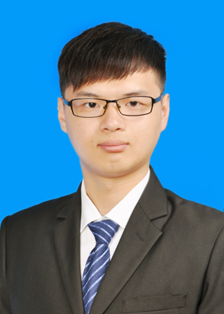

**2017.9-2021.6 东北大学 机械工程及自动化学院/本科**

**主修课程：** 画法几何及机械制图、电工学、机械原理、材料力学、机械设计、PLC程序设计、热工学、

液压气动技术基础、MATLAB语言与应用、高级语言程序设计（C语言）、传感器与测试技术、理论力学、机械设计课程设计、模具设计与制造、现代振动机械设计理论及应用等。

**2018-2019 东北大学机械学院赴宁德市社会实践团 队长**

**工作描述：** 负责实践的主题确定、任务安排、行程规划和实践总结等，获得机械工程及自动化学

院社会实践优秀个人。

**2018-2019 东北大学科技先锋协会 副社长**

**工作描述：** 1.负责部门的日常管理工作及部门员工的管理、指导、培训及评估；  
2. 多次组织校园文化节活动，负责活动的策划、流程管理、现场安排。

**语言能力：** 通过大学英语CET4

**专业技能：** 熟练运用 CAXA、Solidworks，会使用 Matalb，对 ANSYS 有一定的应用能力

**办公技能：** 熟练掌握Word、Excel、PowerPoint、WPS、PS等办公软件

本人沟通能力很强，性格开朗，责任心强、有集体荣誉感。处事冷静，做事稳重积极向上。专业知识基础牢固，对机械专业兴趣浓厚，具备一定的组织策划和领导能力。一直以务实、稳重、责任心强的工作态度来对待岗位职责。

**陈桂潼**

**求职意向：机械类岗位**

出生年月：1997年11月

籍 贯：福建宁德

学 历：大学本科

工作年限：应届毕业生

性 别：男

毕业学校：东北大学

电 话：18760206653

邮 箱：20173204@stu.neu.edu.cn

**教育背景**

**自我评价**

**实践经历**

**个人技能**

**2020 机械设计课程设计 优秀**

**工作描述：** 针对特定的使用要求和相关参数，设计一台二级圆柱齿轮减速器。工作内容有减速器

相关参数的估算，减速器装配图和部分二维零件图的绘制等。